Sumário
Indice Fluxograma 2
Indice de Figuras 2
1 E-mail. 3
1.1 Enviado com sucesso. 3
1.2 Email SMTP 3
2 Modulo Comercial. 4
2.1 Prospect 4
2.2 Ordem de serviço. 5
3 Modulo Atendimento 6
3.1 Kits / Guia 6
3.1.1 Kit para Parceiro 7
3.2 Ordem no envio de Kits por E-mail 8
4 Modulo de Faturamento 11
4.1 Faturamento de Contratos 11
4.2 Boletos em Lote 11
4.3 Gerar NF / Envio De NF / RPS 12

Indice Fluxograma
Fluxograma 1 Pedido Vendedor 4
Fluxograma 2 Ordem de serviço 5
Fluxograma 3 Kits / Guia 6
Fluxograma 4 Envio de Cópia ASO 10
Fluxograma 5 Web Service RPS 12

Indice de Figuras
Figura 1 E-mail Enviado com Sucesso 3
Figura 2 SMTP Configurações Gerais 3
Figura 3 SMTP Usuário 3
Figura 4 Envio de Orçamento 4
Figura 5 Parametrização Vendedor 4
Figura 6 Envio de ordem de serviço 5
Figura 7 Parametrização Envio Kit 6
Figura 8 Prestador (Unidade) 7
Figura 9 E-mail Unidade (Destinatário) 7
Figura 10 E-mail Geral (Remetente) 7
Figura 11 Parametrização para envio (erro) 8
Figura 12 Parametrização Funcionário Sem E-mail 8
Figura 13 Parametrização Operacional da Empresa 8
Figura 14 Erro (Destinatário não Especificado) 9
Figura 15 Atendimento Ocupacional, Envio de Cópia por E-mail 10
Figura 16 Faturamento de Contratos 11
Figura 17 Envio de Boleto por E-mail 11
Figura 18 E-mail RPS Prefeitura 12

1 E-mail.

1.1 Enviado com sucesso.

Após clicar em "enviar e-mail" no sistema, é necessário aguardar a exibição de um pop-up de confirmação. Embora seja uma informação simples, é importante lembrar que o sistema pode demorar um pouco para processar o envio.
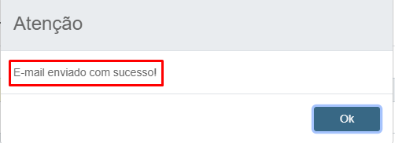
Figura 1 E-mail Enviado com Sucesso

1.2 Email SMTP

A configuração do e-mail SMTP é feita para permitir que o sistema envie mensagens automaticamente. O SMTP utiliza quatro portas principais (25, 587, 465, 2525), e é importante verificar qual delas é a mais adequada para garantir uma transmissão eficiente.
Dentro do sistema utilizamos essa configuração em dois módulos, no “Configurações Gerais” e no “Usuário”.
Obs. Essa informação é apenas consultiva, não podemos realizar o cadastro de e-mail SMTP, apenas o setor responsável do cliente.
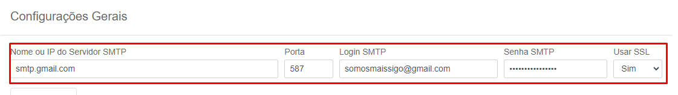
Figura 2 SMTP Configurações Gerais
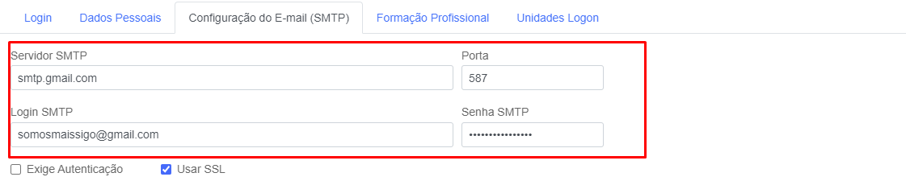
Figura 3 SMTP Usuário

2 Modulo Comercial.

2.1 Prospect
Pedido Vendedor: Remetente (E-mail Vendedor SMTP) → Destinatário (E-mail Cliente Final)
Dentro do módulo comercial, é possível enviar e-mails ao gerar um orçamento para um prospect diretamente de um usuário vendedor.
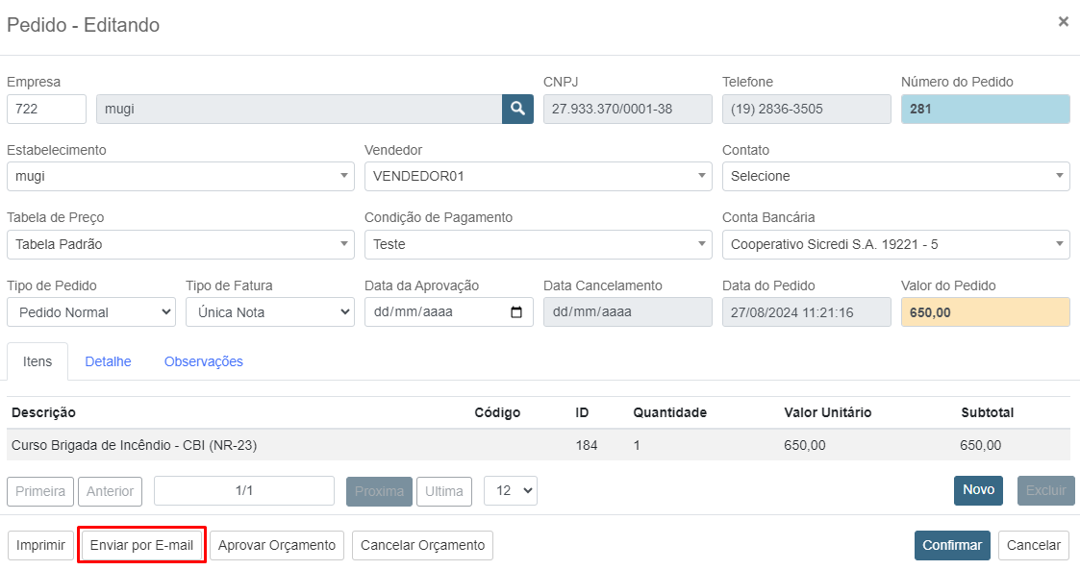
Figura 4 Envio de Orçamento
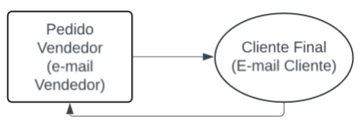
Fluxograma 1 Pedido Vendedor
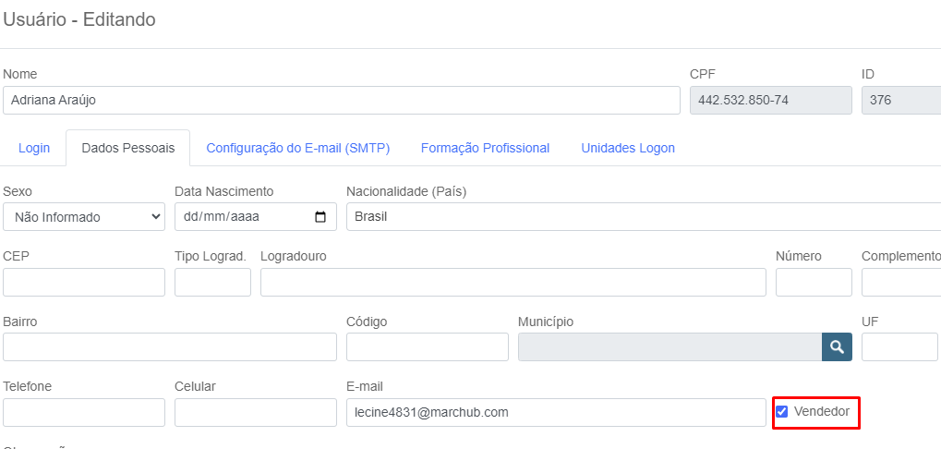
Figura 5 Parametrização Vendedor

2.2 Ordem de serviço.
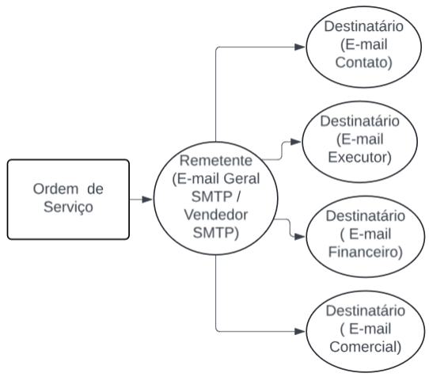
Fluxograma 2 Ordem de serviço
Ordem de Serviços: Remetente (e-mail geral) → Destinatário (E-mail Empresa, Usuários Responsáveis: técnico, financeiro e comercial e e-mail de contato cadastrado na empresa)
Ao criar uma ordem de serviço, os destinatários selecionados durante a criação também receberão a ordem e a confirmação de sua conclusão por e-mail.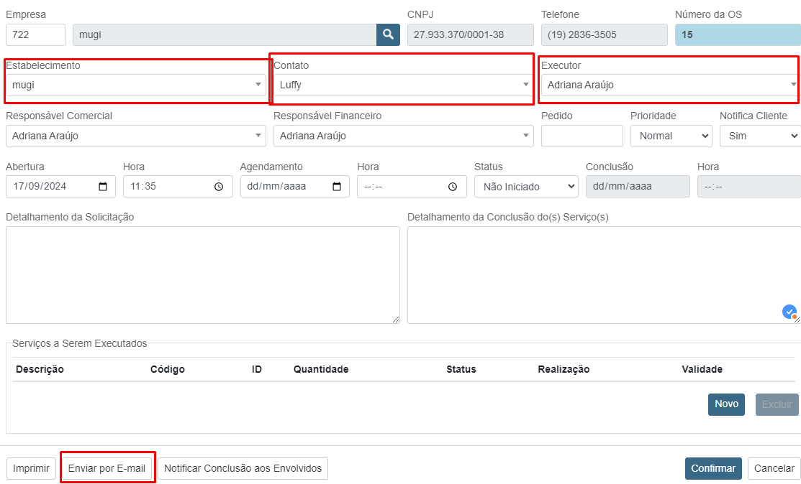
Figura 6 Envio de ordem de serviço

3 Modulo Atendimento

Para enviar a Guia de Autorização ou o Kit Completo, é necessário alterar a parametrização na aba operacional da empresa, de "Kit Completo" para "Guia de Autorização". O envio será realizado conforme selecionado no Agendamento, enviando e-mails para as partes selecionadas.
Se a empresa configurou o envio de Kits e Guias de Autorização, cada solicitação receberá um único e-mail. A Guia de Autorização será enviada para o e-mail da empresa, e os Kits para os outros campos selecionados.
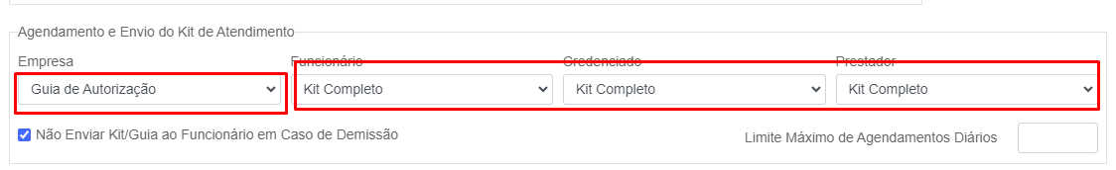
Figura 7 Parametrização Envio Kit
Se a empresa configurou o envio dos Kits e Guias de Autorização, conforme ilustrado acima, cada solicitação será enviada separadamente.
A Guia de Autorização será enviada para o e-mail da empresa, e os Kits para os demais campos selecionados.

3.1 Kits / Guia
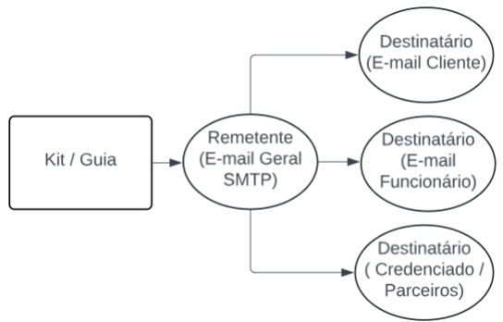
Fluxograma 3 Kits / Guia
Kit Empresa: Remetente (e-mail geral) → Destinatário (E-mail Empresa)
Kit Funcionário: Remetente (e-mail geral) → Destinatário (E-mail Funcionário)
Kit Credenciado: Remetente (e-mail geral) → Destinatário (E-mail Credenciado)

3.1.1 Kit para Parceiro
Kit Parceiros: Remetente (e-mail geral) → Destinatário (E-mail Unidade)
O envio de kits para parceiros é diferente. O prestador, neste caso, será a unidade que está realizando o atendimento, sem vínculo com prestadores parceiros. O kit será enviado para a unidade responsável, com o remetente sendo o e-mail cadastrado nas configurações gerais.
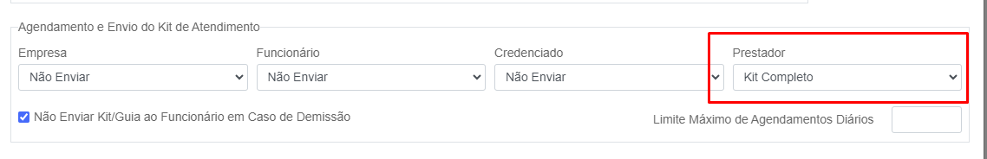
Figura 8 Prestador (Unidade)

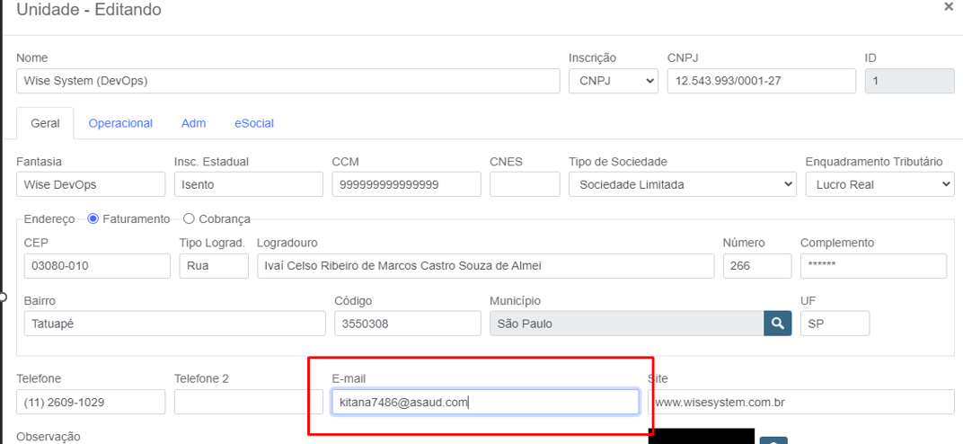
Figura 9 E-mail Unidade (Destinatário)

O kit, nessa situação o remetente será o e-mail cadastrado na aba configurações gerais.
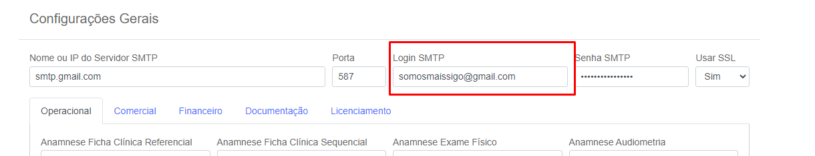
Figura 10 E-mail Geral (Remetente)

3.2 Ordem no envio de Kits por E-mail
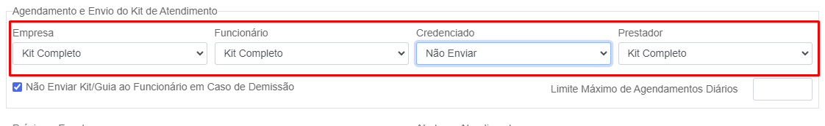
Figura 11 Parametrização para envio (erro)

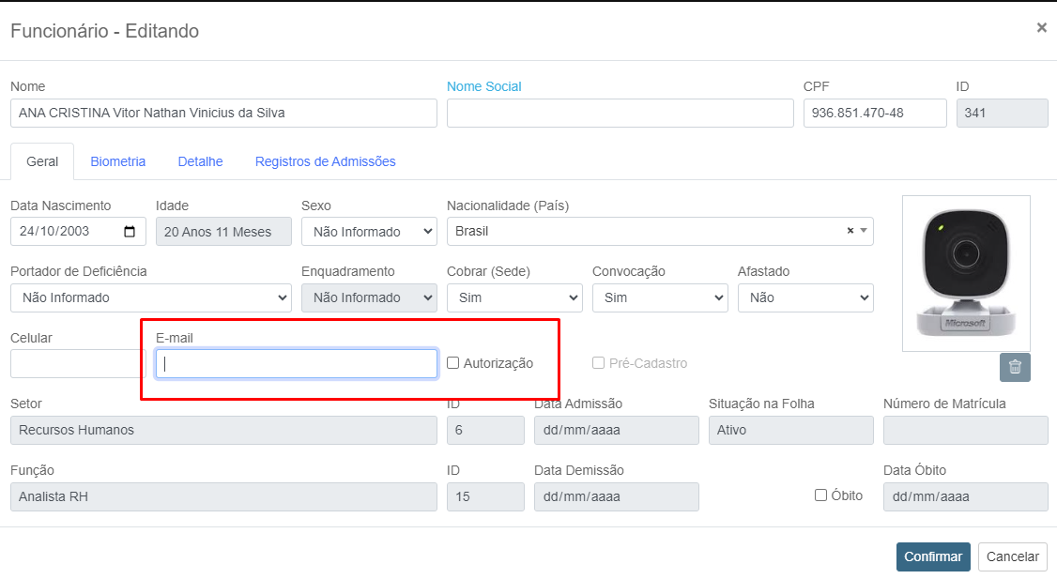
Figura 12 Parametrização Funcionário Sem E-mail
Dentro do envio de Kits/Guias, temos uma ordem de preferência para encaminhar os e-mails, por exemplo: ao realizar um atendimento em minha clínica e selecionar o envio do kit para empresa, funcionário e para minha unidade, os e-mails serão enviados mesmo que o funcionário esteja sem o e-mail cadastrado.
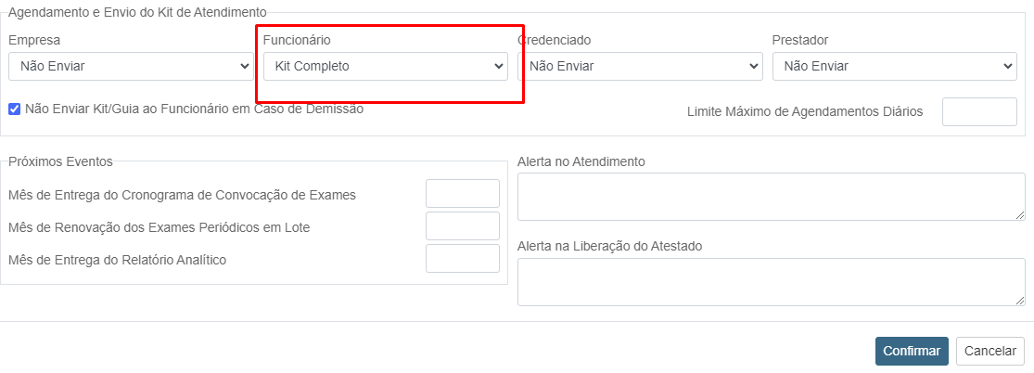
Figura 13 Parametrização Operacional da Empresa

Contudo se parametrizarmos assim o sistema exibirá um pop-up conforme a imagem.
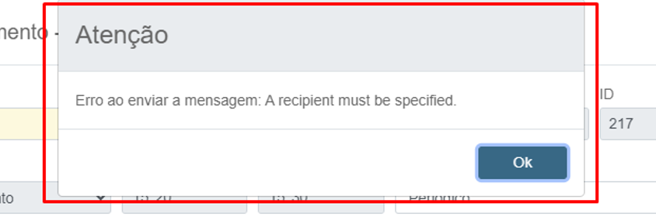
Figura 14 Erro (Destinatário não Especificado)
Em situações em que o credenciado não possui e-mail cadastrado, ele se torna prioritário de acordo com a lógica do sistema, e por isso, apresentará a mesma mensagem.

3.3 ASO, Envio de Cópia por E-mail.
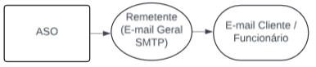
Fluxograma 4 Envio de Cópia ASO
ASO: Remetente (E-mail Geral SMTP) → Destinatário (E-mail Cliente / Funcionário)
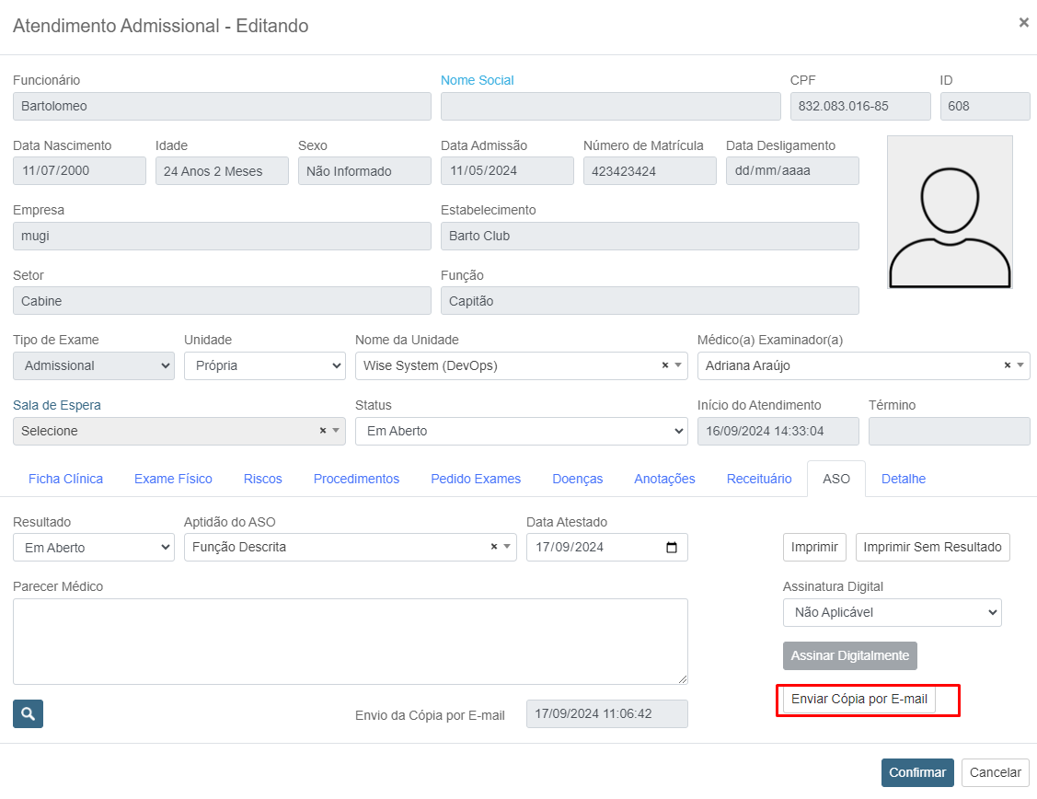
Figura 15 Atendimento Ocupacional, Envio de Cópia por E-mail
Ao enviar um ASO através do atendimento ocupacional, este ASO será encaminhado tanto para a empresa quanto para o funcionário.

4 Modulo de Faturamento

4.1 Faturamento de Contratos

No faturamento de contratos, é possível enviar o Demonstrativo Financeiro por e-mail, sendo encaminhado para o e-mail da empresa cadastrado. O envio pode ser feito para um único demonstrativo ou vários, conforme a seleção.
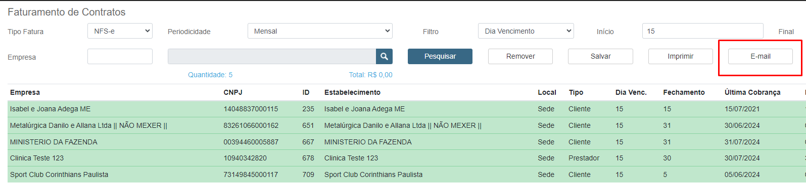
Figura 16 Faturamento de Contratos

4.2 Boletos em Lote

A única forma de envio de boletos no sistema é gerando por lote. Isso geralmente ocorre no faturamento de mensalidades de contratos. O lote de boletos pode ser enviado aos e-mails cadastrados na aba financeiro dos clientes.
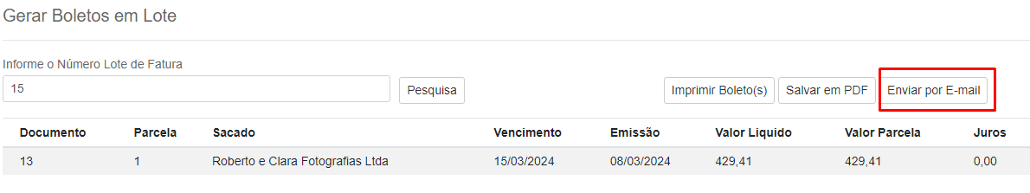
Figura 17 Envio de Boleto por E-mail

4.3 Gerar NF / Envio De NF / RPS
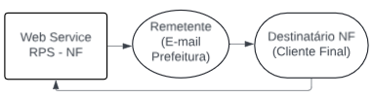
Fluxograma 5 Web Service RPS
Web Service RPS: Remetente (E-mail Prefeitura) → Destinatário (Cliente Final)
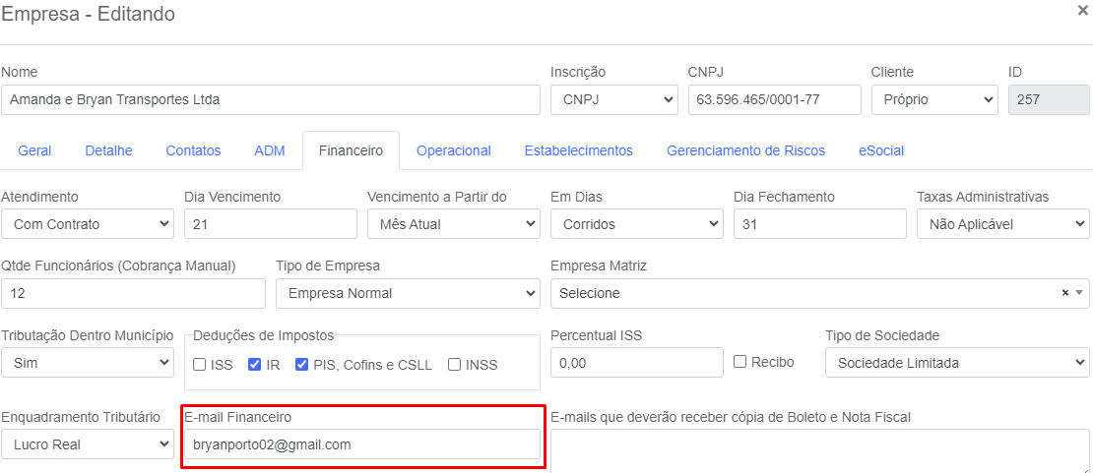
Figura 18 E-mail RPS Prefeitura
Para que a prefeitura envie a NF ao cliente, o e-mail deve estar cadastrado no campo financeiro para o recebimento das notas fiscais.

